Norma y Protocolo del Programa de Mantenimiento Preventivo de Equipos Médicos
Hospital Provincial Puyo

INTRODUCCIÓN

Los dispositivos médicos son bienes con un efecto directo sobre la vida humana. Exigen una inversión considerable y muchas veces tienen altos costos de mantenimiento. Por lo tanto, es importante contar con un programa de mantenimiento adecuadamente planificado y gestionado, para que los equipos médicos del Hospital General Puyo sean fiables y estén disponibles cuando se los necesita durante los procedimientos diagnósticos,tratamiento y seguimiento de los pacientes. Además, un programa de este tipo prolonga la vida útil de los equipos y minimiza los costos relacionados a la reparación.

Una estrategia de mantenimiento incluye procedimientos de inspección y también de mantenimiento preventivo y correctivo. Las inspecciones de funcionamiento aseguran que el equipo funciona correctamente; las inspecciones de seguridad, que el equipo es seguro tanto para los pacientes como para quienes los manejan, y el mantenimiento preventivo (MP) se realiza con el fin de prolongar la vida útil de los equipos y reducir la frecuencia de desperfectos. Además, en una inspección programada pueden salir a la luz algunos problemas ocultos. Sin embargo, inspeccionar los equipos sólo garantiza que el dispositivo está en condiciones de funcionar en el momento de la inspección y no excluye la posibilidad de fallas en el futuro; una característica de la mayoría de los componentes eléctricos y mecánicos es que pueden fallar en cualquier momento. El mantenimiento correctivo (MC) restituye la función de un dispositivo averiado y permite ponerlo nuevamente en servicio.

Un programa eficaz de mantenimiento de equipos médicos exige planificación, gestión y ejecución adecuadas. En la planificación se toman en cuenta los recursos financieros, materiales y humanos necesarios para realizar adecuadamente las tareas de mantenimiento. Una vez definido el programa, se examinan y gestionan continuamente los aspectos financieros, relativos al personal y operativos para garantizar que el programa se mantiene sin interrupciones y que se realizan las mejoras necesarias. En última instancia, la ejecución apropiada del programa es esencial para garantizar el funcionamiento óptimo de los equipos.

OBJETIVO GENERAL
Garantizar el funcionamiento permanente y seguro del equipamiento existente en el Hospital General Puyo, para una atención permanente, diagnóstico y seguimiento de pacientes, con criterios enfocados en la mejora continua de la calidad.

OBJETIVO ESPECÍFICOS
- Disponer de un inventario exacto y actualizado de todos los equipos médicos que posee el Hospital General Puyo, en el que se reflejela situación actual en cada momento
- Diseñar un sistema de mantenimiento preventivo programado con la finalidad de prolongar la vida útil de los equipo equipo médico.
• Identificar las condiciones de los equipos médicos mediante la colocación de etiquetas que alerten al personal de salud que los manipula.
• Diseñar un plan de capacitación continua del personal técnico del departamento de mantenimiento.

CONSIDERACIONES GENERALES
MANTENIMIENTO DE EQUIPOS
Es el conjunto de actividades desarrolladas con el fin de conservar las propiedades de los equipos en condiciones de funcionamiento seguro, eficiente y económico, previniendo daños o reparándolos cuando ya se hubieran producido.

Cuando existe un buen mantenimiento, el tiempo de servicio o de vida pueden prolongarse, siendo un factor económico importante para el Hospital.

MANTENIMIENTO PREVENTIVO

El mantenimiento preventivo es una serie de ajustes, lubricaciones, limpieza, calibración analisis que se realiza de manera periódica, para minimizar el riesgo de fallo y asegurar la continua operación de los equipos, logrando que se encuentren en óptimas condiciones durante su tiempo de vida útil.

BENEFICIOS DEL MANTENIMIENTO PREVENTIVO PLANIFICADO

Entre los beneficios alcanzados al desarrollar un Programa de Mantenimiento Preventivo Planificado se cuentan:
- Prevención de fallas en los equipos o instalaciones, con lo que se evita paros y gastos imprevistos.
- Reducción del reemplazo de equipos durante su vida útil.
- Reducción de la cantidad de repuestos de reserva.
- El buen estado de los equipos e instalaciones durante su vida útil.
- Utilización planificada del recurso humano.
- Contribuir a que la prestación de servicios de salud cumpla con las características de calidad previstas por la ley
- Asegurar la asignación, dentro del presupuesto institucional de los montos necesarios para el desarrollo del mantenimiento hospitalario, conforme a las actividades previstas y manifiestas.
- Suministrar a los directivos de la institución el cronograma de mantenimiento para que estos actúen coordinadamente en la prestación del servicio.
- Propiciar los medios necesarios para la evaluación y el control de la gestión de equipos biomédicos.

FRECUENCIA DEL MANTENIMIENTO PREVENTIVO

Un equipo médico debe estar sujeto a un programa de inspecciones, mantenimiento o verificación de su funcionamiento, sólo si existen varias razones que lo sustenten como:

- Prevenir fallas en el equipo o en las instalaciones eléctricas del establecimiento de salud.
- Mantener el buen estado del equipo, para que éste pueda ser operado con normalidad durante su tiempo de vida útil.
- Minimizar el tiempo del equipo fuera de funcionamiento.
- Corregir problemas de operación menores, antes que ellos resulten en fallas mayores del sistema o resultados imprecisos.
- Evitar reparaciones excesivamente costosas al proveer mantenimiento a intervalos periódicos.
- Producir un ahorro, de modo que el gasto en mantenimiento de un equipo durante su vida útil sea muy inferior a la adquisición de uno nuevo.
- Reducir la cantidad de repuestos de reserva.
- Cumplir con códigos, estándares y regulaciones o las recomendaciones rigurosas de los fabricantes.
- Reducir los riesgos de shock eléctrico en pacientes, operadores o visitantes.

FRECUENCIA DE APLICACIÓN DE RUTINAS DE MANTENIMIENTO SEGÚN LA ASOCIACIÓN PARA EL AVANCE DE LA INSTRUMENTACIÓN MÉDICA (AAMI))

Los intervalos de inspección a equipos médicos recomendados por la AAMI son los siguientes:
- Equipos en áreas sin pacientes: Cada 6 meses
- Equipos en áreas con pacientes: Cada 3 meses y cuando se reciban nuevos equipos antes de la aprobación para su compra.

DOCUMENTACIÓN

- Cada equipo médico debe contar con una hoja de vida y de especificaciones técnicas, donde se encuentre el documento inicial de aceptación del equipo (puesta en funcionamiento), su información básica y de las intervenciones hechas o mantenimiento realizado al mismo sea éste preventivo o correctivo, y de los repuestos utilizados.
- La documentación se debe llevar tanto en hojas físicas como en archivo digital

ESPECIFICACIONES TÉCNICAS (FICHA)

Se detallará lo siguiente:
- Nombre del equipo.
- Modelo.
- Fabricante.
- Número de serie.
- Área de ubicación dentro del hospital
- Código del equipo.
- Tipo de manuales del equipo, los cuales pueden ser de operación, de diagramas y de listas de partes.
- Requerimientos técnicos del equipo: Voltaje de alimentación, corriente, potencia, características físicas.
- Especificaciones y requerimientos técnicos de componentes o accesorios de distinto fabricante.
- Duración de la garantía.
- Frecuencia con la cual se debe realizar el mantenimiento al equipo y a sus componentes o accesorios.

HOJA DE VIDA

Se detallará lo siguiente:
- Nombre del equipo.
- Código.
- Fecha de la puesta en funcionamiento.
- Fechas de las intervenciones realizadas al equipo.
- Tipo de trabajo realizado.
- Repuestos utilizados.
- Nombre de la persona que realizó el trabajo.
- La aprobación firmada por la persona que requirió el trabajo.

PROCEDIMIENTO GENERAL DE MANTENIMIENTO PREVENTIVO

Debido a la importancia del mantenimiento preventivo de los equipos electrónicos de uso médico, se han determinado algunos pasos generales que debe poseer una rutina de mantenimiento:

- Inspección de condiciones ambientales del equipo: Humedad, vibraciones mecánicas, polvo, seguridad de la instalación eléctrica, temperatura.
- Inspección externa e interna del equipo.
- Limpieza externa e interna del equipo.
- Lubricación y engrase de partes del equipo.
- Reemplazo de ciertas partes del equipo.
- Ajuste y calibración de partes del equipo.
- Inspección de seguridad eléctrica.
- Pruebas de funcionamiento.

PROCEDIMIENTO DE INSPECCIÓN Y MANTENIMIENTO PREVENTIVO

Usualmente, los equipos que abarca el programa son: equipos de apoyo vital, equipos del laboratorio, equipos de cirugía y cuidados intensivos, equipos de imaginología, dispositivos que pueden provocar lesiones o muerte si fallan, dispositivos a los que se debe realizar mantenimiento según la regulación, equipos incluidos en un programa de mantenimiento de un proveedor externo, equipos cedidos por un contrato de leasing que incluye el mantenimiento y equipos que están en garantía.

Procedimiento

1. Un mes antes de la fecha establecida para la inspección y el mantenimiento preventivo, se deben identificar los equipos en los que se realizará el trabajo. La lista de tareas de mantenimiento se puede generar automáticamente mediante un sistema computarizado de gestión del mantenimiento, si está disponible.

2. En este periodo se encargan y ponen a disposición los repuestos necesarios para el mantenimiento preventivo.

3. Se asignarán las tareas de inspección y mantenimiento preventivo a determinados técnicos biomédicos.

4. Se generarán y distribuirán las órdenes de servicio a los técnicos asignados.

5. El mantenimiento se realizará conforme al procedimiento de IMP establecido. Los procedimientos se llevarán a cabo según las recomendaciones del fabricante, las recomendaciones de la industria y la experiencia acumulada en el establecimiento.

6. Los técnicos encargados del trabajo registrarán en la orden de servicio las tareas de inspección y mantenimiento realizadas y cualquier observación importante.

7. Una vez completado satisfactoriamente el procedimiento de IMP, se pegará una etiqueta de IMP u otro medio de identificación que informe sobre la situación respecto del mantenimiento.

8. Después de completar el procedimiento y la documentación, se actualizará la orden de servicio en los registros, en el sistema computarizado o en ambos.

9. Si no es posible realizar el trabajo programado (por ejemplo porque faltan repuestos, el equipo está en uso o no es posible localizarlo), la razón se registra en una orden de servicio. El trabajo se completará en una fecha posterior.

10. Cuando un proveedor externo se encarga del mantenimiento, el departamento de ingeniería biomédica notificará al proveedor y programará el servicio. Una vez completados el mantenimiento y la documentación, la orden de servicio se actualizará en los registros, en el sistema de gestión computarizado, o en ambos.
11. En el caso de los equipos de apoyo vital en uso en los que se han programado tareas de mantenimiento, estas tareas se pospondrán hasta después de que se retiren los equipos del paciente. El técnico trabajará en estrecha colaboración con el departamento clínico para programar el mantenimiento lo más rápido posible.
12. Cuando se ha programado el mantenimiento de equipos que no se ha podido localizar, se pueden registrar como “no localizados” solo después de realizar un esfuerzo considerable para encontrarlos, de que los propietarios del equipo hayan hecho todo lo posible por ubicarlos y de que el supervisor/director del departamento de ingeniería biomédica lo haya autorizado.

13. Si no se logra localizar a un equipo en dos ciclos consecutivos de mantenimiento, se lo puede retirar del programa y eliminar de los registros, del sistema computarizado de gestión o de ambos.

14. La dirección del departamento de ingeniería clínica debe evaluar los procedimientos y las prácticas para asegurarse de que el técnico es competente para realizar trabajos de IMP de calidad y de que el trabajo se realiza correctamente.

15. Por lo menos una vez cada tres meses, se presentarán al comité de seguridad correspondiente y al personal del departamento de ingeniería clínica las tasas de cumplimiento con las tareas de IMP asignadas, las listas de equipos que no se pudieron localizar, las tasas de resultados y otros datos estadísticos relacionados con la calidad o el desempeño.

Se pueden establecer intervalos más breves o más prolongados entre procedimientos de mantenimiento preventivo, si los datos sobre resultados de procedimientos de IMP anteriores, la información relevante sobre seguridad y otros antecedentes de mantenimiento lo justifican.
MEDIDAS CORRECTIVAS IDENTIFICADAS DURANTE EL MANTENIMIENTO PREVENTIVO

El departamento de mantenimiento realiza el mantenimiento preventivo siguiendo un cronograma, como parte del plan de gestión de los equipos del hospital. Las medidas correctivas que surgen durante los procedimientos de mantenimiento preventivo se deberán registrar correctamente.

Propósito

Garantizar que las medidas correctivas necesarias detectadas durante el mantenimiento preventivo se realicen y registren adecuadamente.

Procedimiento

A. Si no se detectan problemas durante el mantenimiento preventivo de un dispositivo médico

1. Después de finalizar los procedimientos de mantenimiento preventivo, el técnico completará el formulario de orden de servicio de mantenimiento preventivo.

2. El técnico pegará en el dispositivo una etiqueta de mantenimiento actualizada, u otro medio de registro de inspección.
Nota: Si el trabajo de MP solicitado se realiza un mes después de programado, el técnico pondrá en la etiqueta la fecha real, es decir la del mes en que se completó el trabajo.

3. El técnico pondrá el dispositivo nuevamente en servicio.

B. Si se detectan problemas durante el mantenimiento preventivo de un dispositivo médico

1. Si se considera que el problema es menor, que el procedimiento de mantenimiento preventivo se puede completar pero el dispositivo no puede volver al servicio (por ejemplo, porque un cable de alimentación está dañado), el técnico debe seguir los siguientes pasos:
a. Realizar el mantenimiento preventivo.
b. Completar la orden de servicio de MP.
c. Pegar una etiqueta actualizada en el dispositivo.
Nota: Si el trabajo de MP solicitado se realiza un mes después de programado, el técnico pondrá en la etiqueta la fecha real, es decir la del mes en que se completó el trabajo. La fecha para el siguiente procedimiento programado deberá establecerse tomando en cuenta el mes en que estaba programado el procedimiento anterior y el intervalo apropiado para el dispositivo.
d. Iniciar una orden de servicio de mantenimiento correctivo, pegar en el dispositivo una etiqueta que indique que está fuera de servicio e informar al departamento usuario que el dispositivo demorará en regresar al servicio.
2. Si se considera que el problema es menor, que el mantenimiento preventivo se puede realizar y el dispositivo puede volver al servicio (por ejemplo, se ha roto la placa de soporte de un tubo del equipo de anestesia o se ha caído una etiqueta decorativa), el técnico debe seguir los siguientes pasos:
a. Realizar los procedimientos de mantenimiento correctivo.
b. Completar el formulario de orden de servicio de MP.
c. Pegar en el dispositivo una etiqueta de mantenimiento actualizada.
Nota: Si el trabajo de MP solicitado se realiza un mes después de programado, el técnico pondrá en la etiqueta la fecha real, es decir la del mes en que se completó el trabajo. La fecha para el siguiente procedimiento programado deberá establecerse tomando en cuenta el mes en que estaba programado el procedimiento anterior y el intervalo apropiado para el dispositivo.
d. Regresar la unidad al servicio.
e. Iniciar una orden de servicio de mantenimiento correctivo para un eventual seguimiento posterior cuando el dispositivo esté disponible y realizar las tareas apropiadas para satisfacer la solicitud.

3. Si se considera que el problema no es menor y que no es posible completar el procedimiento de mantenimiento correctivo (por ejemplo, está dañado el módulo de control de flujo en un ventilador mecánico), el técnico debe seguir los siguientes pasos:
a. Iniciar una orden de servicio de mantenimiento correctivo que incluya la referencia del número de orden de servicio de mantenimiento preventivo, pegar en el dispositivo una etiqueta que indique que está fuera de servicio e informar al departamento usuario que el dispositivo demorará en regresar al servicio.
b. Completar la orden de servicio de mantenimiento preventivo incluyendo la referencia del número de orden de servicio de mantenimiento correctivo.
c. Después de realizar el trabajo correctivo, reanudar el procedimiento de mantenimiento preventivo, documentar la finalización del procedimiento de mantenimiento correctivo y luego completar el pedido de trabajo correctivo.
d. Pegar en el dispositivo una etiqueta actualizada de mantenimiento.
Nota: la fecha de finalización será la fecha en que se completó la documentación del pedido de MP en el sistema de órdenes de servicio. Por ejemplo, el trabajo relacionado con un pedido de MP se finalizó en octubre y el pedido de mantenimiento correctivo se inició y se finalizó en noviembre. La etiqueta de MP debe reflejar la fecha de octubre que coincide con la orden de servicio de MP. La fecha para el próximo trabajo programado debe tomar en cuenta el mes del trabajo programado anterior y el intervalo adecuado para el dispositivo. El técnico completará la orden de servicio de MC y registrará la fecha en que realizó el trabajo.
e. Poner nuevamente en servicio el dispositivo.

MANTENIMIENTO CORRECTIVO

El mantenimiento correctivo es el trabajo realizado sobre un equipo o parte para restaurar su estado operacional. No es planificado, se lleva a cabo a partir del reporte que hace el usuario, operador del equipo o personal que realiza el mantenimiento programado.

PROCEDIMIENTO DE MANTENIMIENTO CORRECTIVO

El departamento de mantenimiento adopta un sistema uniforme de órdenes de servicio para todos los departamentos que solicitan mantenimiento de equipos médicos. Cuando ocurre un desperfecto en un equipo incluido en el programa del departamento, el usuario debe notificar al departamento de mantenimiento por teléfono, mediante una solicitud en línea/ en la página web, a través del sistema de comunicación interdepartamental o llevando el dispositivo a las instalaciones del departamento de mantenimiento.

Propósito
Proporcionar orientación para la recepción y el procesamiento de las solicitudes de servicio.

Procedimiento

1. Cuando se recibe un pedido, se inicia una orden de servicio. Esto incluye establecer el orden de prioridad del trabajo y delegar la orden de servicio en un técnico. Habitualmente, ambas cosas las resuelve el director del departamento de mantenimiento y gerencia. Se alienta a los usuarios a proporcionar datos que contribuyan a la asignación de prioridades. Las categorías en términos de prioridad de las órdenes de servicio son las siguientes:

I. Urgentes por emergencia
• Se clasifica de esta manera a las situaciones de necesidad apremiante y peligro grave en términos de seguridad de los pacientes, los visitantes o el personal. La falta de acción inmediata podría tener consecuencias graves para el hospital o podría matar o incapacitar a un paciente.
• Los pedidos de emergencia se realizan por teléfono o verbalmente y los gestiona el jefe de mantenimiento.
• En estas circunstancias, la documentación se completará lo antes posible, cuando se presente la oportunidad.
• Si se solicita a un proveedor externo la resolución del problema, el jefe de mantenimiento deberá probar y evaluar el equipo a su regreso al hospital y antes de que vuelva a estar en servicio.

II. Urgentes
• Esta categoría se usa para desperfectos que requieren atención inmediata porque afectan el funcionamiento del hospital/establecimiento.
• La orden de servicio se puede llevar en mano al departamento de mantenimiento. La respuesta a la solicitud será lo más rápida posible; solamente un pedido por emergencia se podría responder antes que esta orden de servicio.
III. Regulares
• Situación en la que la acción es necesaria, pero la avería no afecta la función primordial del hospital/establecimiento.
• Las órdenes de servicio regulares se pueden enviar a través del sistema de comunicación interdepartamental.
• Se notificará al departamento solicitante la recepción de la orden y la programación del trabajo.

IV. Pospuestas
• Las órdenes regulares se pueden posponer de acuerdo con la carga de trabajo o las prioridades. Ninguna orden se debe posponer más de 10 días hábiles sin la aprobación de Gerencia.
- En la solicitud de servicio, la persona que generó el pedido, o el técnico, debe proporcionar información que permita identificar el equipo y el departamento correspondiente y describir el problema. Esta información puede incluir:
a. Número de identificación en el inventario
b. Unidad responsable del costo (habitualmente el departamento usuario)
c. Descripción de equipo
d. Número de teléfono
e. Nombre de la persona
f. Ubicación del equipo
g. Descripción del problema

Después de terminar el trabajo, el técnico completará la orden de servicio en el plazo de un día, e incluirá en ella toda la información relacionada con el pedido de servicio. Todas las órdenes de servicio se fechan y documentan para mantener un registro. En caso de que una solicitud no se pueda satisfacer en el plazo solicitado, o en 12 días hábiles, el técnico notificará al emisor o al jefe del servicio e informará sobre las razones por las que la reparación del equipo se ha pospuesto, y también proporcionará una fecha estimada para realizarla. Es responsabilidad de los técnicos de ingeniería clínica realizar un seguimiento de estas situaciones y, de ser necesario, ponerse en contacto personalmente con el emisor del pedido o el director del departamento.

INVENTARIO DE EQUIPOS MEDICOS
Un inventario es una relación detallada de los activos que posee una organización o institución, ofrece una evaluación técnica de la tecnología disponible, con información sobre el tipo, cantidad y sobre su situación operativa actual. Además proporciona la base para una gestión eficaz de los activos, facilitando la programación del mantenimiento preventivo y el seguimiento de las tareas de mantenimiento, reparaciones, alertas y órdenes de baja de equipos.
Para ser útil, un inventario debe mantenerse y actualizarse continuamente de modo que refleje la situación actual de cada activo.

DATOS DE INVENTARIO

Número de identificación de inventario: Identificador único para cada equipo médico
Tipo de equipo: Informa sobre la naturaleza del artículo, utilizando una nomenclatura uniforme.
Breve descripción del Equipo: Describe el artículo y su función o finalidad
Fabricante: Identifica la empresa que fabrica el artículo, indicando su nombre, dirección y datos de contacto
Modelo: Indicador único de la línea de productos (asignado por el fabricante)
Número de serie: Identificador único del artículo (asignado por el fabricante)
Ubicación física: área donde se encuentra ubicado para su facil localización cuando deba someterse a mantenimiento preventivo o correctivo.
Estado: Indica si el equipo está “en servicio” o “fuera de servicio”, y en el segundo caso indica el motivo: por ejemplo, pendiente de calibración o de mantenimiento preventivo, en reparación, en espera de refacciones o dañado sin posibilidad de reparación.
Alimentación eléctrica : Indica la alimentación eléctrica necesaria para el equipo, por ejemplo de 110 V, 220 V, 380 V o trifásica; puede ser útil para señalar los equipos que necesiten transformadores u otras medidas especiales.
Requisitos de funcionamiento y mantenimiento del equipo: Describe cualquier requisito especial necesario para el funcionamiento o el mantenimiento
Fecha inicial de registro en el inventario y de actualización: Fecha en la que se registró el equipo en el inventario y fecha de la actualización más reciente de la información.

Proveedor del servicio de mantenimiento: Proporciona información sobre el proveedor incluyendo el nombre, contacto y, en caso de contar con una empresa o taller externo para el mantenimiento del equipo, incluir detalles del contrato (incluyendo vigencia de la garantía) información que indique fecha en que se realizó el mantenimiento.
Proveedor de compra: Se usa como contacto para compras, pedidos de reposición, sustituciones en garantía, etc.
Datos del departamento propietario: Designa el contacto para notificar retrasos en el servicio técnico y programar el mantenimiento preventivo.
Fecha de vencimiento de la garantía: Útil para el seguimiento de la validez y vencimiento de las garantías.
Calendario y procedimientos de mantenimiento preventivo:
Resume la frecuencia del mantenimiento preventivo, así como los procedimientos de mantenimiento.
Fecha y resultado de las calibraciones; fecha de las próximas calibraciones necesarias y procedimientos: Sirve como referencia al solucionar problemas del equipo y permite asegurarse de que se cumplen los plazos de calibración.
Año de fabricación: Se emplea para calcular la antigüedad del equipo; en combinación con la vida útil prevista del equipo, sirve para determinar cuándo debe ser sustituido, retirado o eliminado.
Vida útil prevista equipo: Indica el tiempo esperado (típicamente, expresado en años) durante el cual el equipo puede funcionar de forma segura y eficaz; puede usarse como dato para determinar cuándo debe ser sustituido, retirado o eliminado.

CRITERIOS PARA LA INCLUSIÓN DE EQUIPOS MÉDICOS EN EL INVENTARIO

Modelo de Fennigkoh y Smith
Cada categoría incluye subcategorías específicas a las que se asigna un determinado número de puntos; al sumarlos, según la fórmula que figura más adelante, se obtiene una puntuación total que puede ir de tres (3) a veinte (20). Los equipos se asignan a diferentes niveles de prioridad en función de dicha puntuación.

a) Función del equipo

Incluye distintas áreas en las que se utilizan equipos con fines terapéuticos, de diagnóstico, de análisis y otros.

Categoría | Descripción de la función | Puntuación
Terapéutico | Apoyo vital | 10
 | Cirugía y cuidados intensivos | 9
 | Fisioterapia y tratamiento | 8
Diagnóstico | Control de cirugía y cuidados intensivos | 7
 | Control fisiológico adicional y diagnóstico | 6
Analítico | Análisis del laboratorio | 5
 | Accesorios del laboratorio | 4
 | Computadoras y afines | 3
Otros | Relacionados con el paciente y otros | 2

b) Riesgo físico asociado con la aplicación clínica

Lista los posibles riesgos para el paciente o el equipo durante el uso del dispositivo.

Descripción del riesgo durante el uso | Puntuación
Riesgo de muerte del paciente | 5
Posible lesión del paciente o el operador | 4
Tratamiento inapropiado o error de diagnóstico | 3
Daño al equipo | 2
Sin riesgo significativo identificado | 1

c) Requisitos de mantenimiento

Describe el nivel y la frecuencia del mantenimiento de acuerdo con las indicaciones del fabricante o la experiencia acumulada.

Requisitos de mantenimiento | Puntuación
Importantes: exige calibración y reemplazo de piezas periódicos | 5
Superiores al promedio | 4
Usuales: verificación de funcionamiento y pruebas de seguridad | 3
Inferiores al promedio | 2
Mínimos: inspección visual | 1

Formula: La formula utilizada para calcular el número de gestión de equipos es:

GE= función + riesgo+mantenimiento requerido

Resultados
Los dispositivos con un número GE de 12 o más se incluyen en el inventario.
Los dispositivos con un número GE inferior a 12 no se incluyen en el inventario.

Frecuencia del mantenimiento

Los valores correspondientes a los requisitos de mantenimiento también sirven para determinar el intervalo entre inspecciones y procedimientos de mantenimiento, según el tipo de dispositivo.

• Para todos los dispositivos con requisitos importantes de mantenimiento en la clasificación (valor característico de 4 o 5), se programarán tareas de mantenimiento preventivo cada seis meses.
• Para los dispositivos con requisitos usuales o mínimos de mantenimiento (valores de 3, 2 o 1) se programarán tareas de mantenimiento preventivo anuales.
• Para los dispositivos con un valor de GE de 15 o más se programarán inspecciones por lo menos cada seis meses.
• Para los dispositivos con un valor de GE de 19 o 20 se programarán inspecciones cada cuatro meses.
ANEXO 1
FLUJOGRAMA DE MANTENIMIENTO PREVENTIVO DE EQUIPOS
ANEXO 2
FLUJOGRAMA DE MANTENIMIENTO CORRECTIVO DE EQUIPOS

Anexo 3

FORMULARIO DE RECEPCIÓN DE EQUIPOS NUEVOS

Fecha: _______________________________________________
Nombre del técnico: ___________________________________
Equipo: Categoría: ___________________
Servicio destino: ___________________

Información sobre la adquisición
Fecha de recepción | / /
Fecha de instalación | / /
Fecha de la garantía | / /
Precio de compra | $
Costo del reemplazo | $

Vida útil años

Cronograma de MP: ❑ Mensual ❑ Trimestral ❑ Semestral ❑Anual ❑ Otros _______

Observaciones:__________________________________________________________________________________________________________________________________________________________

ANEXO 4
FORMULARIO DE RECOPILACIÓN DE DATOS PARA EL INVENTARIO
Núm. de inventario: ______________________________________________
Tipo de equipo:___________________________________________________
Fabricante:________________________________________________________
Modelo: _____________________________ Núm. de serie:______________
País de origen: _______________________ Año de fabricación:_________

Alimentación eléctrica: ❑ 220V ❑ 110V
Estado / situación actuales:

❑ Operativo y en servicio
❑ Operativo y fuera de servicio
Motivo por el que está fuera de servicio:_________________
❑ Necesita mantenimiento
❑ No reparable
¿Requiere un procedimiento de eliminación especial? ❑ Sí ❑ No
¿Hay refacciones disponibles? ❑ Sí ❑ No
En caso afirmativo, ¿cuáles son, cuántos hay, y dónde se encuentran?
________________________________________________________________________________________________________________________________________________________________________
Manuales existentes:
❑ Manual del usuario núm. de ejemplares _____ Ubicación _____
❑ Manual de mantenimiento núm. de ejemplares___ Ubicación _____
❑ Otros (especificar) núm. de ejemplares ___ Ubicación _____

Usuarios del equipo: ❑ Médicos ❑ Residentes ❑ Personal de enfermería ❑ Técnicos de laboratorio ❑ Estudiantes ❑ Otros (especificar)
Servicio: ____________________
Ubicación actual del equipo:
¿Va a trasladarse? ❑ No ❑ Sí En caso afirmativo, ¿A dónde?_______________
Otras observaciones (utilice la parte posterior de la hoja si necesita más espacio):

____________________________________________________________________

Anexo 5

FORMULARIO DE ORDEN DE SERVICIO PARA MANTENIMIENTO CORRECTIVO

Solicitud de servicio
Departamento: ___________________ Fecha/hora_________________
Clínico/técnico que informó del problema:____________________________________
____________________________________________________________________
Ubicación del dispositivo: ______________________________________________ Descripción del problema: _____________________________________________
Registro de servicio

Nombre del ingeniero: ___________________________________________

Fecha/hora de la respuesta:_____________________________

Tarea realizada:_______________________________________________________

¿Se resolvió el problema?

¿Es necesario realizar tareas adicionales?

¿Cuándo se realizará el trabajo adicional?

Seguimiento
Nombre del ingeniero:

Fecha/hora de la respuesta:
Tareas realizadas:

¿Se resolvió el problema?

¿Es necesario realizar aún otras tareas? (De ser así, descríbalas en el reverso de este formulario)
ANEXO 6
HOJA DE VIDA

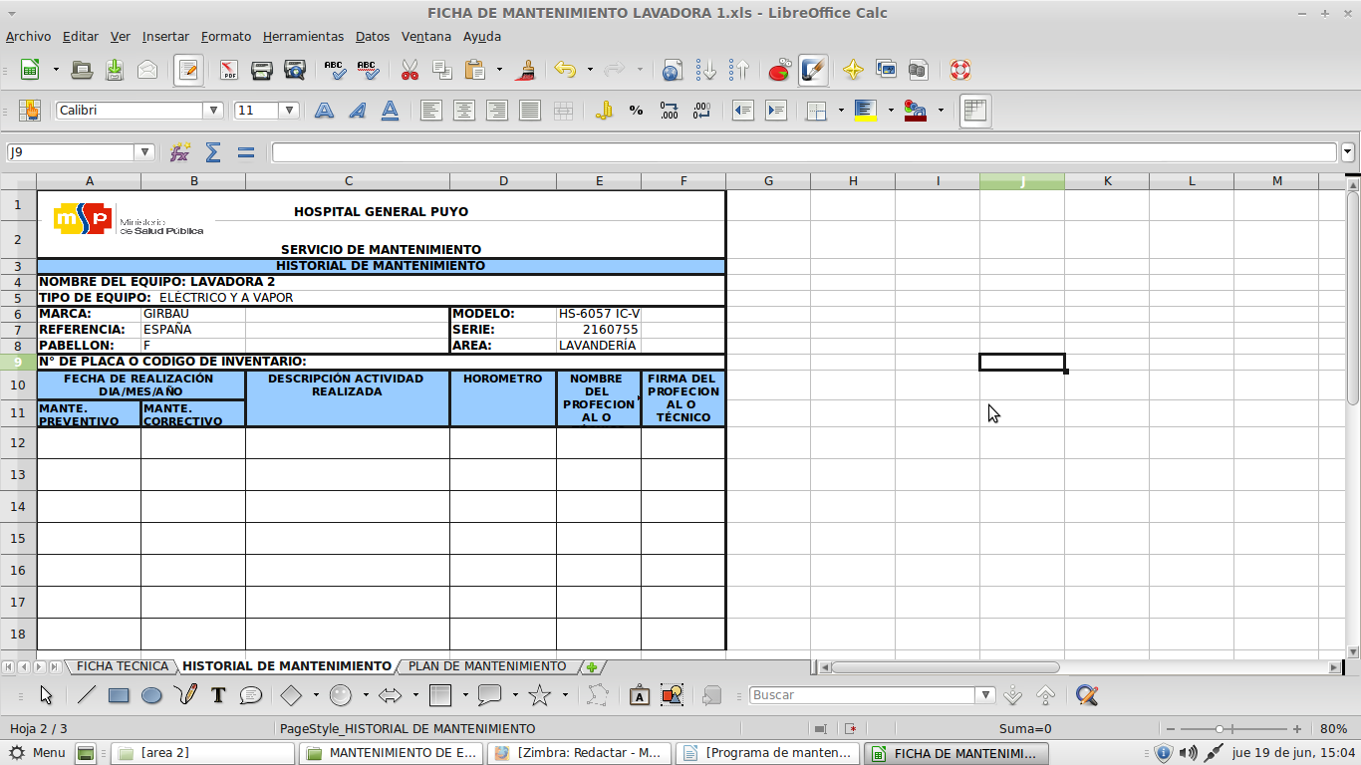

ANEXO 7
Etiquetas para equipos médicos

Mantenimiento preventivos

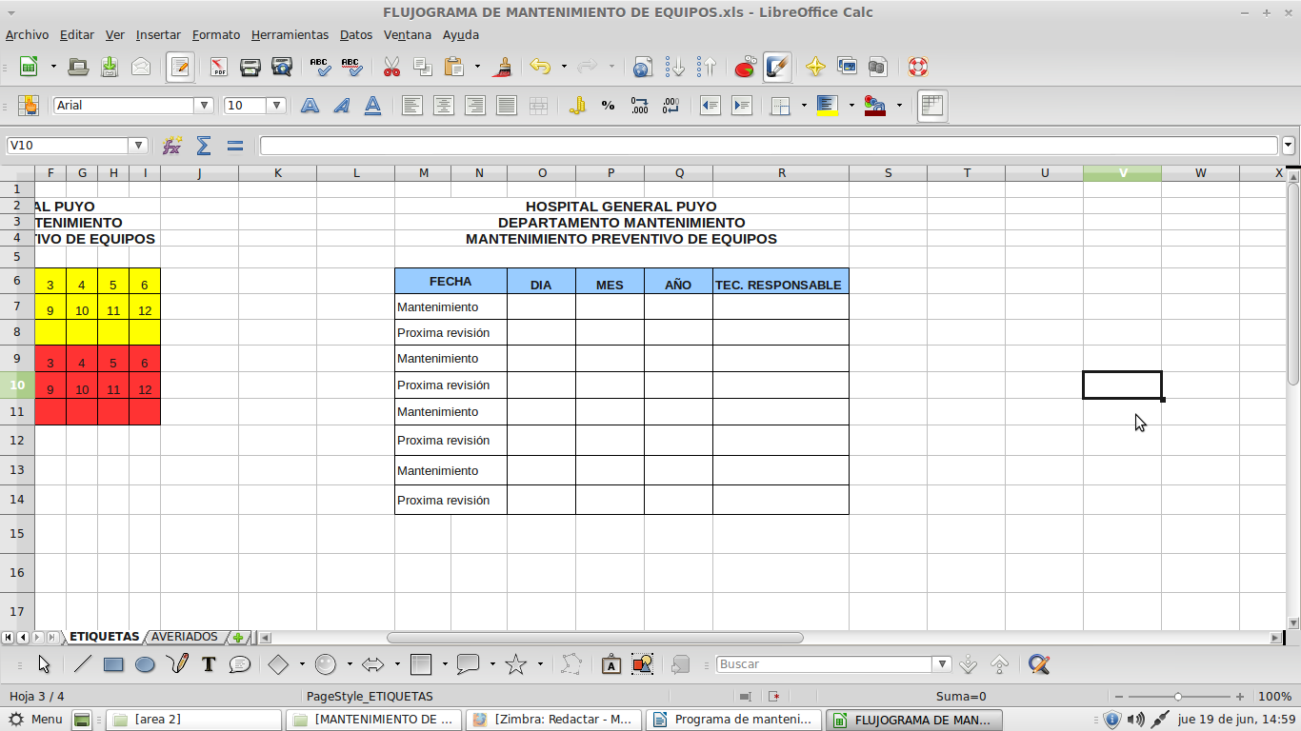

Equipos Averiados

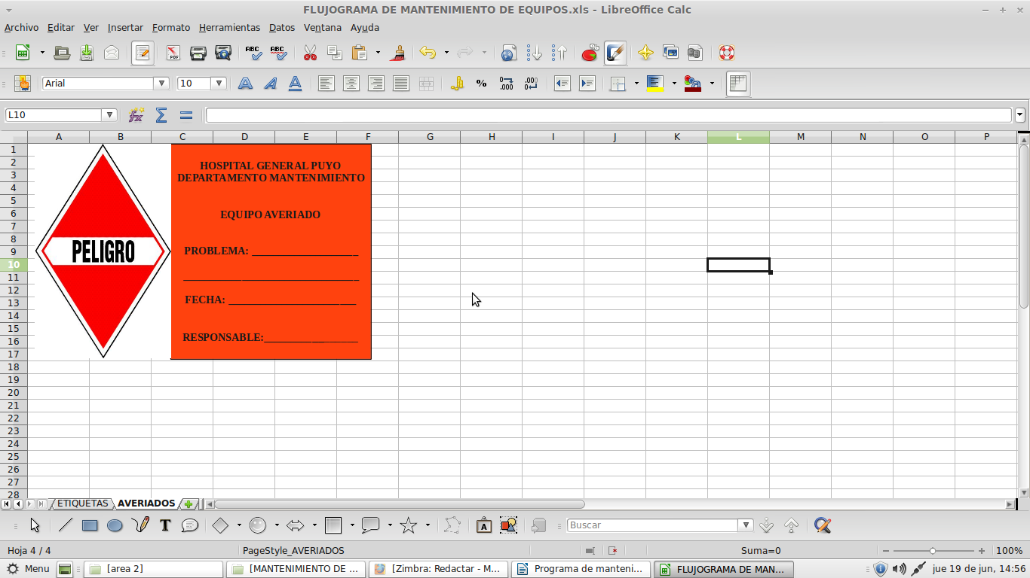

Anexo 8

DEFINICIONES RELACIONADAS CON EL MANTENIMIENTO

Los términos clave utilizados en la descripción del mantenimiento de los equipos médicos son:

Término | Definición
Prueba de recepción | Inspección inicial que se realiza a un equipo médico antes de integrarlo al servicio. Cuando el dispositivo llega al establecimiento de salud se revisa para comprobar que sus características coinciden con las que figuran en la orden de compra, que funciona según las especificaciones, que se han realizado los arreglos para la capacitación de los usuarios y que está correctamente instalado. Si se dispone de un sistema computarizado de gestión de mantenimiento (CMMS), se registra el equipo en el sistema.
Calibración | Algunos equipos médicos, en particular aquellos cuya salida de energía se usa con fines terapéuticos (desfibriladores, unidades electro quirúrgicas, estimuladores fisioterápicos, etc.) requieren calibración periódica. Esto significa que los niveles de energía se deben medir y que si hay discrepancia con respecto a los indicados es preciso realizar ajustes hasta que el dispositivo funcione conforme a las especificaciones. Los dispositivos con los que se realizan mediciones (electrocardiógrafos, equipos de laboratorio, básculas con esta dímetro, espirómetros) también requieren calibración periódica para asegurar su precisión según parámetros establecidos.
Ingeniero clínico | Profesional que brinda apoyo y contribuye a la atención del paciente aplicando sus conocimientos sobre ingeniería y gestión de la tecnología sanitaria (Colegio Americano de Ingeniería Clínica).  A pesar de que un ingeniero clínico es un ingeniero biomédico especializado, con frecuencia estos términos se usan indistintamente.
Departamento/equipo de ingeniería clínica | Ingeniero/técnico o equipo de ingenieros/técnicos responsable de la gestión y el mantenimiento de los dispositivos médicos. Según el contexto y el país, este departamento o equipo puede tener distintos nombres. Algunos de ellos son: “departamento de ingeniería bioquímica”, “departamento de mantenimiento de equipos médicos”, “unidad de gestión de equipos médicos”, etc. En este documento, el término utilizado con mayor frecuencia es departamento de ingeniería clínica.
Nomenclatura descriptiva común | Terminología utilizada para describir un dispositivo. El uso de nombres descriptivos universales tomados de una sola fuente internacional reconocida1 es fundamental para poder comparar procedimientos y tiempos de inspección, tasas de desperfectos, costo del servicio y otros datos importantes para la gestión de equipos médicos, entre un centro de salud y otro. A pesar de que los fabricantes ponen nombres particulares a los dispositivos, es importante registrar el nombre de uso universal, como figura en el sistema de nomenclatura (por ejemplo, nombre en la nomenclatura: equipo de electrocirugía monopolar/bipolar; nombre del proveedor: generador para electrocirugía; nombre del proveedor para el modelo: Radiolase).
Mantenimiento correctivo (MC) | Proceso para restaurar la integridad, la seguridad o el funcionamiento de un dispositivo después de una avería. El mantenimiento correctivo y el mantenimiento no programado se consideran sinónimos de reparación. En este documento estos términos se usan indistintamente.
Desperfecto | Situación en la que no se cumplen los requisitos de funcionamiento o seguridad, en la que se produce una rotura, o ambas cosas. Un desperfecto se corrige mediante la reparación, la calibración o ambas.
Inspección | El término inspección se refiere a las actividades programadas que son necesarias para asegurar que un equipo funciona correctamente. Incluye las inspecciones de funcionamiento y las inspecciones de seguridad. Estas actividades se realizan junto con el mantenimiento preventivo, el mantenimiento correctivo o la calibración, pero también se pueden realizar de manera independiente, como actividad programada a intervalos definidos.
Inspección y mantenimiento preventivo (IMP) | Todas las actividades programadas necesarias para garantizar que un equipo médico funciona correctamente y está bien mantenido. Por lo tanto, incluye inspección y mantenimiento preventivo

Inspecciones de funcionamiento | Actividades ideadas para verificar el funcionamiento de un dispositivo. En la prueba se compara el desempeño del dispositivo con las especificaciones técnicas establecidas por el fabricante en el manual de servicio o mantenimiento. Estas inspecciones no tienen la finalidad de prolongar la vida útil del equipo, sino solamente evaluar su estado actual. Algunas veces, a las inspecciones de funcionamiento se las llama inspecciones de verificación del funcionamiento.
Mantenimiento predictivo | Técnica para prever la frecuencia de avería de determinados tipos de componentes sustituibles (baterías, válvulas, bombas, sellos). El intervalo entre procedimientos de mantenimiento se fija de modo de reemplazar los componentes antes de que fallen y garantizar que el funcionamiento del equipo siga siendo fiable. En el marco de la atención sanitaria esto se hace principalmente en un centro de salud que posee una gran cantidad de dispositivos médicos de un solo fabricante o de un solo modelo.
Mantenimiento preventivo (MP) | Mantenimiento que se realiza para prolongar la vida útil del dispositivo y prevenir desperfectos. El MP habitualmente se programa a intervalos definidos e incluye tareas de mantenimiento específicas como lubricación, limpieza (por ejemplo, de filtros) o reemplazo de piezas que comúnmente se desgastan (por ejemplo, cojinetes) o que tienen una vida útil limitada (por ejemplo, tubos). Por lo general es  el fabricante el que establece los procedimientos e intervalos. En casos especiales, el usuario puede modificar la frecuencia de acuerdo con las condiciones del medio local. Algunas veces se llama al mantenimiento preventivo “mantenimiento planificado” o “mantenimiento programado”. En este documento los términos se usan indistintamente.
Reparación | Proceso por el que se restaura la integridad, la seguridad o el funcionamiento de un dispositivo después de una avería. Este término y mantenimiento correctivo son sinónimos.
Inspecciones de seguridad | Se realizan para asegurar que usar el dispositivo es seguro en relación con sus componentes eléctricos y mecánicos. Las inspecciones también pueden incluir verificaciones de radiación, gases peligrosos o contaminantes químicos. Una vez realizadas las inspecciones, los resultados se comparan con los valores establecidos en la normativa nacional o regional y también con los especificados  por el fabricante. La frecuencia de las inspecciones de seguridad puede ser diferente de la del mantenimiento programado y las inspecciones del funcionamiento; habitualmente se basan en requisitos de reglamentación.

BIBLIOGRAFIA
INTRODUCCIÓN AL PROGRAMA DE MANTENIMIENTO DE EQUIPOS MÉDICOS Organización Mundial de la Salud OMS Febrero 2012

NTRODUCCIÓN A LA GESTIÓN DE INVENTARIOS DE EQUIPO MÉDICO, Organización Mundial de la Salud OMS, Febrero 2012
SISTEMA COMPUTARIZADO DE GESTIÓN DEL MANTENIMIENTO, Organización Mundial de la Salud OMS Febrero 2012

NORMAS PARA EL MANTENIMIENTO PREVENTIVO DE EQUIPOS MÉDICOS DE LOS HOSPITALES Y CLÍNICAS DEL PAÍS“Facultad de Ingeniería en Electricidad y Computación Escuela Superior Politécnica del Litoral Guayaquil-Ecuador 2009

GERENCIA DEL MANTENIMIENTO EN HOSPITALESWALTER Alejandro Martinez Matamorosatlantic International University Honolulu, Hawai Septiembre 2009

PLAN DE MANTENIMIENTO PREVENTIVOEQUIPAMIENTO CRÍTICO, Hospital de Tomé Agosto 2012.
SOFTWARE DE MANTENIMIENTO PROPUESTO PARA IMPLEMENTARLO EN EL DEPARTAMENTO DE CONSERVACIÓN DEL HOSPITAL GENERAL DE ZONA, Universidad Autónoma Del Estado De Hidalgo.
MANUAL DE PROTOCOLOS DE MANTENIMIENTO DE EQUIPOS BIOMÉDICOS PARA EL HOSPITAL SUSANA LÓPEZ DE VALENCIA E.S.E., Karent Eliana Muñoz Salazar, Santiago De Cali, 2008.
MANUAL DE PROCEDIMIENTOS DEL DEPARTAMENTO DE INGENIERÍA BIOMÉDICA, Ing. Sindy Yoselim Montoya Serna, 2008.

